|  |  |  |
| --- | --- | --- |
| **文件状态**  **[ ] 草稿**  **[ ] 讨论稿**  **[ ] 正式发布** | **文档类型** | **xxx** |
| **文件标识** |  |
| **版 本** | **2.2** |
| **作 者** | xxx |
| **完成日期** | **2016.5.xx** |

文档名称：xxxxx

烫烫烫烫烫小组

文档修订

|  |  |  |  |
| --- | --- | --- | --- |
| **版本** | **日期** | **更改人** | **描述（注明修改的条款或页）** |
| 1.0 | 2016.3.05 | 王韬懿 | 初始化配置管理计划 |
| 1.1 | 2016.3.13 | 安剑锋 | 完善初始配置管理计划 |
| 1.2 | 2016.3.14 | 安剑锋 | 增加配置标识内容 |
| 1.3 | 2016.3.15 | 安剑锋 | 编写转包商/供应商控制 |
| 1.4 | 2016.3.16 | 安剑锋 | 修改配置标识 |
| 2.0 | 2016.3.29 | 安剑锋 | 修改配置控制变更等部分 |
| 2.1 | 2016.3.30 | 安剑锋 | 完善配置项 |
| 2.2 | 2016.4.4 | 安剑锋 | 更改配置状态审计等内容 |

批准人签字

|  |  |  |
| --- | --- | --- |
| **职务** | **姓名** | **日期** |
| 项目经理 | 王韬懿 | 2016年3月5日 |
| 项目经理 | 王韬懿 | 2016年3月13日 |
| 项目经理 | 王韬懿 | 2016年3月14日 |
| 项目经理 | 王韬懿 | 2016年3月15日 |
| 项目经理 | 王韬懿 | 2016年3月16日 |
| 项目经理 | 王韬懿 | 2016年3月29日 |
| 项目经理 | 王韬懿 | 2016年3月30日 |
| 项目经理 | 王韬懿 | 2016年4月4日 |
|  |  |  |
|  |  |  |
|  |  |  |
|  |  |  |
|  |  |  |
|  |  |  |

**目 录**

二 产品描述 4

1 系统描述 4

2 系统功能 5

3 系统性能 5

# 二 产品描述

## 2.1 系统描述

本系统是由使用thinkphp框架开发的onethink管理系统的二次开发项目的一个分支小版本。内容是用来管理所有文档的地方，包含一些基本的操作：新增、编辑、禁用（启用）、删除、查询、排序等。

内容分为三类：个人中心，分类数据，回收站。

个人中心有我的文档、草稿箱和待审核。我的文档：当前登录用户发布的文档。草稿箱 ：查看和编辑草稿。待审核 ：列出所有未审核的文档，方便审核。

分类数据（左侧分类的菜单，需要在系统->分类管理里添加分类才能显示）：所有的文档都会属于某个分类，所以我们用分类将文档进行归类、整理。文档有子文档的概念，用来区分文档之间的层级关系，就像树干与枝叶。合理地使用子文档，能够完成复杂的文档系统。点击文档标题后，会进入其子文档列表。在这里新增，则表示新增其子文档。且子文档还可以继续向下延伸，理论上是无限的。这里有三个特别的按钮：移动、复制、粘贴。移动是将选中的一篇或多篇文档从一个分类（或父文档）移动到另一个分类（或父文档）下。复制的操作同上，但是原文档会保留。操作步骤：选中若干文档->点击移动（复制）->选择目标分类（父文档）->点击粘贴

回收站：删除一篇文档，并不是真正的删除，而是将其放入回收站。清空回收站才是真删除。当然，也可以将文档还原。

## 2.2 系统功能

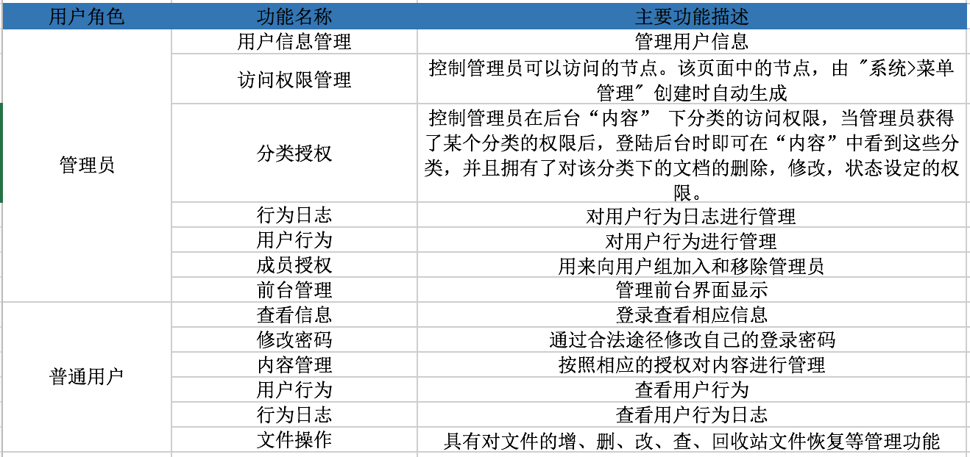

## 3 系统性能

#### 3.1 时间特性

为满足用户高效要求，数据的响应时间、更新处理时间、数据转换与传输时间、运行时间都应在1-2秒之内。管理员对用户权限的修改应在1-2秒内生效。

#### 3.2 适应性

系统支持子文档的定义和修改，使得内容管理系统使用灵活方便，准确性好，能够满足用户添加各种文档的适应性。